Les forces évolutives impliquées dans l’évolution des populations de pinsons sur l’île Pinta et sur l’île Marchena.
Niveau de classe : seconde
Notion du BO travaillée qui s’inscrit dans la thématique « La Terre, la Vie et l’organisation du vivant » >> « L’évolution de la biodiversité au cours du temps s’explique par des forces évolutives s’exerçant au niveau des populations. »
La dérive génétique est une modification aléatoire de la fréquence des allèles au sein d'une population au cours des générations successives. Elle se produit de façon plus rapide lorsque l’effectif de la population est faible.
La sélection naturelle résulte de la pression du milieu et des interactions entre les organismes. Elle conduit au fait que certains individus auront une descendance plus nombreuse que d’autres dans certaines conditions.

- L’activité vise à modéliser la dérive génétique et la sélection naturelle

Compétence travaillée dans l’activité : Interpréter des résultats et en tirer des conclusions

Contexte de l’activité : Elle peut faire suite à l’activité Présenter ses résultats (cf banque)
Présentation des pinsons des îles Galápagos et de l’évolution de leur population sur les îles Pinta et Marchena (Accès à la vidéo : QRcode ci-joint).
Résumé de la vidéo : Lors d’une exploration de l’île de Santiago aux Galápagos, on a observé que les pinsons avaient des tailles de bec différentes, ce qui dépend d’un gène qui existe en trois versions : « gros bec », « bec moyen » et « petit bec ». Des pinsons ont migré vers les îles Pinta et Marchena, où les populations étaient au départ identiques. Avec le temps, elles ont évolué différemment : aujourd’hui, il y a surtout des pinsons à petit bec sur l’île Pinta et des pinsons à gros bec sur l’île Marchena.
Cela permet d’aboutir au problème : « Comment expliquer l'évolution des populations de pinsons sur les 2 îles des Galápagos alors que la population fondatrice était identique ? ».
Afin de répondre au problème, le matériel suivant devra être disponible pour chaque groupe d’explorateurs (2 types de groupes : 1 type sur chaque île).
- Trois boîtes de Pétri contenant chacune un lot de perles de trois couleurs différentes, avec leurs couvercles respectifs étiquetés 1, 2 et 3.
- Un dé.
- Un protocole.

Contenu de l’activité :
Consigne : Interpréter les résultats de la modélisation afin de déterminer les forces évolutives impliquées dans l’évolution des effectifs de pinsons sur votre île.

Document 1 : Rappel sur la situation initiale avec l’accès à la vidéo de mise en situation
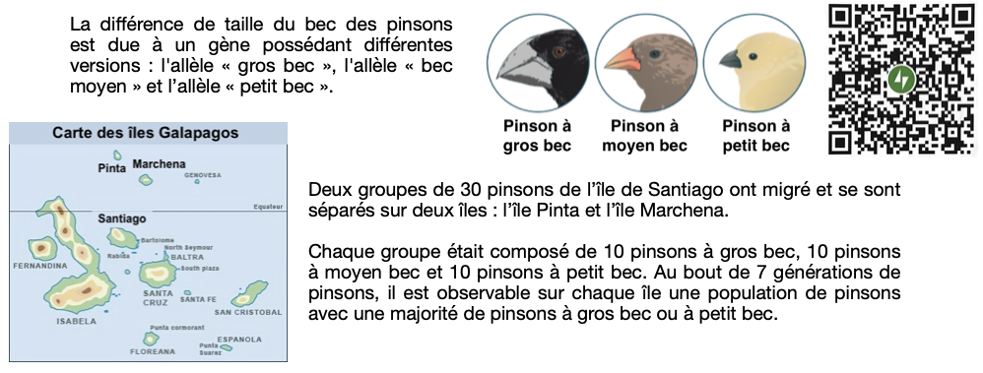
Document 2 : Présentation des situations environnementales sur les deux îles
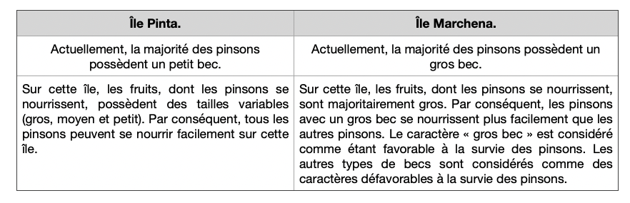
Document 3 : Définitions de la dérive génétique et de la sélection naturelle.
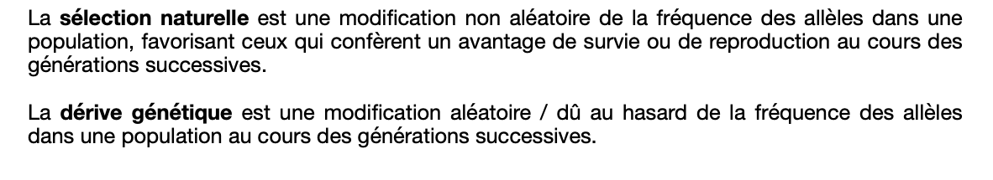

Document 4 : exemples de résultats obtenus dans une classe
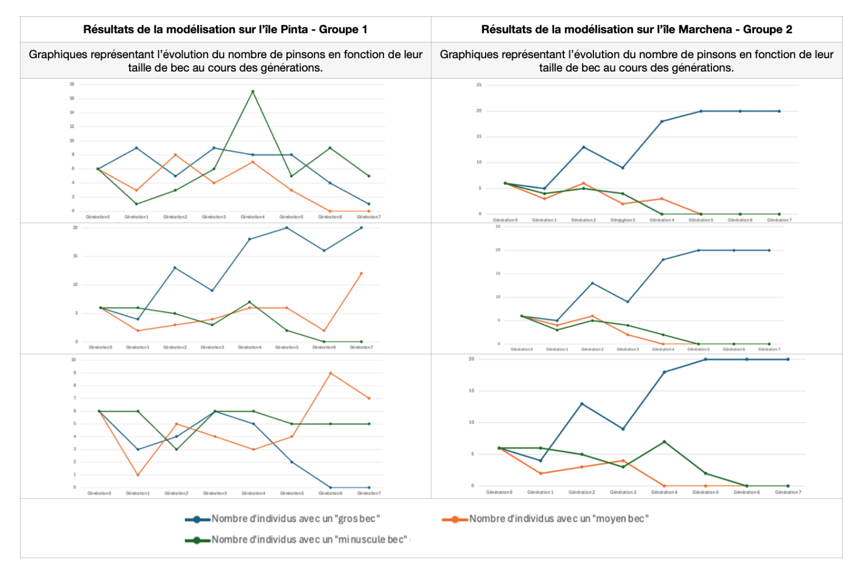

Critères de réussite de la compétence travaillée : Interpréter des résultats et en tirer des conclusions.
Je réussis si :  +/- | Evaluation
PERTINENCE : Mon interprétation permet de valider ou de réfuter l’hypothèse testée et donc de répondre au problème posé.
COMPLETUDE : Mon interprétation précise :
- « Ce que l’on observe » : présentation de l’ensemble des résultats.
- « Ce que l’on sait » : ajout des notions issues des connaissances/ressources et/ou mise en situation, adaptées à l’interprétation.
- « Ce que l’on conclut » : mise en relation des résultats et des notions pour répondre au problème.
EXACTITUDE : Je suis rigoureux
- quantification des données si possible.
- vocabulaire scientifique exact et précis.
- sans déformation ni erreur de lecture.
CONFORMITE : J’ai structuré mon écrit afin de faciliter sa lecture et sa compréhension : j’ai mis en relation les 3 parties de mon interprétation par des connecteurs logiques.

